Государственное бюджетное учреждение культуры Рязанской области
«Рязанский областной научно-методический центр народного творчества»

«ВОСЬМОЕ ЧУДО СВЕТА»
Сборник материалов танцевальной гостиной

Рязань 2017

Кузьмина, Н.В., Корочкина, Т.В. (составители). Восьмое чудо света: Сборник материалов танцевальной гостиной. – Рязань: ГБУК РОНМЦ НТ, 2017. – 34 с.

© «Рязанский областной научно-методический центр народного творчества», 2017

ОТ СОСТАВИТЕЛЕЙ

Данный сборник составлен по материалам танцевальной го- стиной «Восьмое чудо света», которая состоялась 23 апреля в Областном научно – методическом центре народного творче- ства. Танцевальная гостиная – это камерная форма, которую можно использовать в работе с хореографическими коллекти- вами. Гостиная «Восьмое чудо света» состояла из нескольких страничек.
Первая страничка – это рассказ о жизни и творчестве рус- ского танцовщика и балетмейстера польского происхождения, основоположника мужского танца ХХ века Вацлава Фомича Нижинского. Эту страничку провела заведующая хореографи- ческим сектором Рязанского областного научно – методиче- ского центра народного творчества – Кузьмина Надежда Вла- димировна. Вторая страничка посвящалась танцовщику, совер- шившему смелый прорыв в будущее балетного искусства, от- крывшему утвердившийся позднее стиль экспрессионизма и принципиально новых возможностей пластики. Высоко оцени- вая талант Вацлава Нижинского, критики называли его «Вось- мым чудом света». Эту страничку провела учитель ритмики МБОУ «Школа №70» г. Рязани – Корочкина Татьяна Валерь- евна.
Все рассказы, сопровождались просмотром видеоряда, ко- торый состоял из фотографий, портретов и рисунков, посвя- щённых творчеству Вацлава Нижинского.
Творческая часть представлена выступлением «Образцового любительского художественного коллектива Рязанской обла- сти» – ансамблем танца «Даймонд» МУК «Районный Дом культуры муниципального образования – Клепиковский муни- ципальный район», руководители – Агафонова Надежда Алек-

сеевна и Орлова Елена Евгеньевна. Специально для танцеваль- ной гостиной коллектив подготовил творческую программу с использованием танцев разной направленности.
Зрителями танцевальной гостиной стали руководители и участники Рязанской области, а так же любители танца из г.Ря- зани. Организаторы планируют продолжать и в дальнейшем ра- боту танцевальной гостиной циклом рассказов о творчестве вы- дающихся мастеров хореографии, внёсших огромный вклад в современное искусство танца. И очень надеются, что данный проект будет интересен и полезен руководителям, участникам хореографических коллективов Рязанской области.

Авторы – составители:
Кузьмина Н. В. – заведующая хореографическим сектором отдела сохранения и развития нематериального культурного на- следия Рязанского областного научно – методического центра народного творчества;
Корочкина Т.В. – учитель ритмики МБОУ «Школа № 70» г.

Рязани

«ВОСЬМОЕ ЧУДО СВЕТА»

Танцевальная гостиная

Ведущая 1: Добрый день, уважаемые зрители и любители искусства Терпсихоры. Сегодня, в преддверии международного Дня танца, мы снова открываем двери пятой танцевальной гости- ной, которая называется «Восьмое чудо света».
Наша гостиная, посвящается жизни и творчеству русского тан- цовщика и балетмейстера польского происхождения, основопо- ложника мужского танца ХХ века – Вацлаву Фомичу Нижинскому. Высоко оценивая талант Нижинского, критики называли его
«Восьмым чудом света».

Наша гостиная проходит в год, посвященный 128-летию со дня его рождения. Открываем нашу первую страничку.

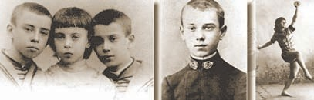

С братом Станиславом и сестрой Брониславой (1897)
Молодой Вацлав

Ведущая № 1: Родился Нижинский 12 марта 1889 года в Киеве, в семье польских балетных танцовщиков.
Кроме Вацлава в семье ещё были старший брат Станислав и младшая сестра Бронислава. Всех детей отец приобщал к танцам с самого раннего детства. Впервые на сцене Вацлав выступил, ко- гда ему было пять лет.
Во время гастролей в Финляндии Нижинский-отец полюбил молодую танцовщицу. Надо сказать, что мать Нижинского была старше отца на пять лет. Родители развелись. Элеонора с тремя детьми отправилась в Петербург, где ей обещался помочь ее друг. Мать очень хотела, чтобы дети серьезно занимались танцами.
И в 1900 году в Петербурге Вацлав пробует поступить в балетную школу. Через два года туда же поступает и его сестра. На экзамене комиссия отобрала из 150 претендентов 6 мальчиков, в их число вошёл и Вацлав.
Никогда раньше Вацлав не знал такого: шесть смен нижнего белья, три форменных костюма – черный на каждый день, темно- синий праздничный, серый полотняный – на лето; два пальто – в том числе зимнее с тяжелым каракулевым воротником; кожаные ботинки и легкие туфли для дома. Форма воспитанников напоми- нала мундиры слушателей Пажеского корпуса – на высоком бар- хатном воротнике красовалась вышитая серебряная лира – эмб- лема школы. Фуражки с двуглавым орлом походили на армейские. Самую большую радость Вацлаву доставило танцевальное трико и настоящие балетные туфли. Педантично аккуратный, Нижин- ский всегда заботился о своей одежде, выглядел подтянутым и опрятным.
Успехи Нижинского оказались настолько ошеломляющими, что директор училища предложил сделать его штатным артистом Мариинки за два года до окончания учебы, что было событием не- слыханным, не имевшим прецедента в истории Балетной школы. Нижинский попросил позволить ему закончить обучение в школе. Но Мариинский театр, как мог, использовал его талант.
Талант Вацлава, как танцовщика был неоспорим и быстро об- ратил на себя внимание педагога – новатора Михаила Фокина. А в марте 1905 года Фокин ставил ответственный экзаменационный балет «Ацис и Галатея» для выпускников. И он пригласил Нижин- ского, хотя тот и не был выпускником. В воскресенье, 10 апреля

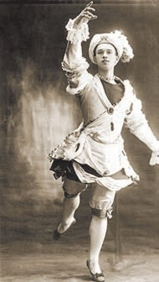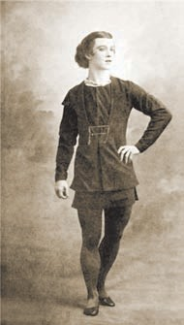

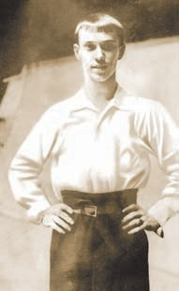
1905 года, в Мариинском те- атре состоялось показательное выступление, в газетах появи- лись рецензии, – и во всех от- мечали необыкновенную ода- рённость юного Нижинского.
Естественно, что кроме тех, кто боготворил танцовщика, были и те, кто ему люто зави- довал. В балетной школе одно- классники однажды уговорили Вацлава показать, как высоко он может прыгнуть, предло- жив перелететь через тяжелый пюпитр для нот. Установили высоту. Когда Нижинский от- вернулся, они подняли планку и натерли пол мылом. Вацлав

разбежался, с налету врезался в пюпитр и потерял сознание. В больнице он пять дней не приходил в сознание и врачи говорили, что надо надеяться только на чудо. И чудо свершилось. Нижин- ский выжил... Он закончил балетную школу и был принят в Ма- риинский театр.
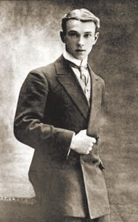
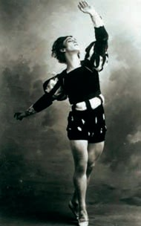

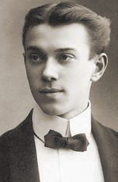
С 1906 по январь 1911 года Нижин- ский выступал в Мариинском театре.
В начале службы в Мариинском те- атре Нижинский, будучи ещё не пер- вым танцовщиком, пользовался огром- ным успехом не только у зрителей, но и у балерин, желавших танцевать с этим юным богом. Всесильная Матильда Кшесинская, собираясь на гастроли в Париж, решила взять с собой не Нико- лая Легата, а Нижинского, а Легат, про- знав об этом, не находил себе места от злости. И сделал все, чтобы Нижинский не поехал в Париж.

Несколько позже, Нижинский отказался танцевать в Мариинке в балете «Жизель» вместе с Кшесинской, а предпочел ей Тамару Карсавину.
Кшесинская, в то время находившаяся под покровительством великих князей Сергея Михайловича и Андрея Владимировича, узнав об этом, пришла в ярость, обещая отомстить танцовщику. И свое обещание она выполнила.
Это случилось 24 января 1911 года на спектакле «Жизель», куда съехался весь Петербург. Была там и императрица Мария Фе- доровна с великими князьями. В первом отделении Нижинский появился в костюме, созданном по эскизу Бенуа, не похожем на традиционный костюм, а в обтягивающем трико.
После спектакля великий князь Андрей Владимирович пере- дал, что императрица приказала уволить Нижинского за непри- личный костюм, в котором он появился на сцене. Что и было сде- лано. Но, как оказалось впоследствии, подобного приказа Мария Федоровна не отдавала, все было сделано руками великих князей. Но эти руки, бесспорно, направляла интриганка Матильда Кше- синская.
Для того,чтобы быть первым и суметь пробиться нужен был богатый и влиятельный покровитель.
И таким покровителем в жизни Нижинского стал князь Павел Дмитриевич Львов, окруживший танцовщика утонченной забо- той. Князь занимался художественным воспитанием артиста, оплачивал его уроки у лучшего педагога маэстро Чекетти, купил Нижинскому рояль, помог дорого и со вкусом обставить комнаты, подарил золотое кольцо с бриллиантом. Не оставлял Львов своим вниманием мать и сестру Нижинского, приглашая их в концерты, делая подарки, катания на автомобиле. Мать и сестра любили князя, любил его и Вацлав. Это был благородный и влюбленный в Нижинского человек. Но они расстались. Причины назывались разные. Но настоящей причиной стал Сергей Павлович Дягилев. Именно Дягилев настоял на разрыве князя с Нижинским, убедив Львова в том, что если тот хочет Нижинскому добра, то должен отдать его ему. Князь согласился и даже дал денег для «Русского сезона» 1909 года.
Зимой 1909 года Вацлав встретил человека, сыгравшего осо- бую роль в его судьбе – и как артиста и как личности, – Сергея

9

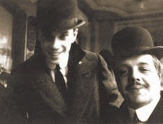
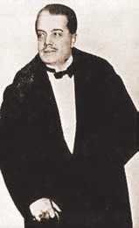
Павловича Дягилева, который пригла- сил Нижинского участвовать в органи- зуемых им «Русских сезонах». Это был звездный час артиста.
Так, вторым покровителем в жизни
танцовщика стал Сергей Павлович Дягилев. Вальяжный, импо- зантный, барственный, с седой прядью в темных волосах, за что его в театральных кругах прозвали Шиншиллой.
Дягилеву для осуществления его великих замыслов нужен был именно такой танцовщик, как Нижинский. А Нижинскому, неж- ному и мягкому, необходим был покровитель, подобный Дягилеву, в котором соединились бульдожья хватка, бешеное тщеславие, ге- ниальное понимание театра.
Этот союз перевернул весь двадцатый век, и многое, чем мы сегодня восхищаемся, было предложено именно ими.
До 1913 года Нижинский был ведущим танцовщиком дягилев- ской труппы. Он исполнил свои самые знаменитые партии в по- становках М. Фокина – главного балетмейстера «Русских сезо- нов»: «Карнавал», «Видение розы», «Шехерезада», «Дафнис и Хлоя», «Петрушка».
«Дягилевские сезоны» принесли Нижинскому славу «первого танцора мира». Вацлав Нижинский поражал зрителей необыкно- венной способностью «зависать» в воздухе. Во время прыжка он мог сделать более десяти вращений, что в то время было абсолют- ным рекордом. Расстояние от авансцены до задника Вацлав по- крывал одним прыжком. Говорят, что он мог прыгать выше своего роста... и за это его прозвали «Царем воздуха» и «Богом танца» и
«Восьмым чудом света».
10

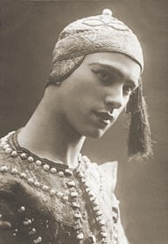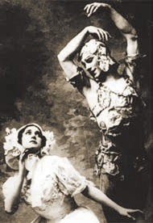
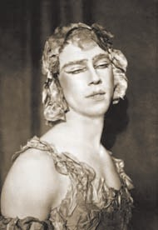
Нижинского мало назвать тан- цовщиком, в ещё большей сте- пени он был драматическим актё- ром. Его прекрасное лицо, могло мгновенно преображаться и ста- новиться самым впечатляющим.
Видевший его скульптор Огюст Роден говорил, что Нижин- ский «один из немногих, кто мог выразить в танце все волнения че- ловеческой души».
Марсель Пруст писал другу о Нижинском: «Я никогда не видел подобной красоты».
А великая Сара Бернар, увидев Нижинского в роли Петрушки, воскликнула: «Мне страшно, я вижу величайшего актера в мире!».
Ближе к 1913 году отношения между Дягилевым и Нижинским и любовные, и творческие – надломились. Дягилев был недоволен и хореографией Нижинского. А главное, что Нижинский позволял себе различные вольности, которые сильно раздражали Дягилева.
11

Именно в этот момент и появляется молодая голубоглазая блондинка. Её упрямству и целеустремленности можно только по- завидовать. Она была дочерью известной в Венгрии драматиче- ской актрисы. Девушке приглянулась самая яркая драгоценность русского балета – Нижинский и она решила, во чтобы то ни стало, заполучить его.
Первое чего она добилась, что ей предложили место танцов- щицы на время гастролей по Южной Америке. Присутствие в труппе позволяло Ромоле попадаться на глаза Нижинскому. Но за- мкнутый, недоступный, окруженный заботами Дягилева Нижин- ский не обращал на неё внимания.
Наконец, Нижинский остается один без Дягилева. Это про- исходит во время путешествия к берегам Южной Америки. Ко- гда Дягилев, которому цыганка нагадала в детстве смерть на воде и он панически этого боявшийся, в последний момент от- казался плыть, Ромола была очень рада. Во время путешествия ее не один раз представляли Нижинскому, но он оставлял все без внимания.
Однажды Нижинский стоял в углу палубы, и ему в очередной раз представили Ромолу. Желая как-то обратить на себя внимание, она снимает с пальца кольцо и передает его Нижинскому со сло- вами: «Мой отец привез его из Египта. Это талисман приносящий удачу». Но Нижинский надел его на палец Ромоле сказав: «Я уве- рен, что оно принесет Вам счастье». Всю ночь Ромола провела в молитвах о Нижинском. Через несколько дней к Ромоле подошел барон Гинцбург и сообщил: Нижинский не может говорить с Вами сам, но просил меня узнать, согласны ли вы выйти за него замуж? Ромола расплакалась, подумав, что над ней издеваются, но вече- ром она ответила «Да».
10 сентября 1913 года в Буэнос-Айресе Вацлав Нижинский и Ромола де Пульски сочетались браком.
Нижинский был очень рад, что вырвался из рук покровителя, получил свободу и ему очень хотелось иметь жену и впоследствии детей. И Ромола все это дала. В последствии у них родились две дочери Кира и Тамара. И все было трогательно в самом начале. Одного не могла дать Ромола – танца, для которого был создан Ни- жинский. Оторвав от Дягилева, она отлучила его от подлинного искусства.

12

Уйдя от Дягилева, Нижинский оказался в сложных условиях. Нужно было добывать средства к существованию. Гений танца, он не обладал способностями продюсера. Предложение возгла- вить балет «Гранд Опера» в Париже отверг, решив создать собст- венную антрепризу. Удалось собрать труппу из семнадцати чело- век (в неё вошла сестра Бронислава с мужем, также оставившие Дягилева) и заключить контракт с лондонским театром «Палас». Репертуар составили постановки Нижинского и, частично, – М. Фокина («Призрак розы», «Карнавал», «Сильфиды», которые Ни- жинский переделал заново). Однако гастроли не имели успеха и закончились финансовым крахом, что повлекло за собой нервный срыв и начало душевной болезни артиста. Первая Мировая война 1914 года застала супругов, возвращавшихся в Петербург, с ново- рожденной дочерью в Будапеште, где они оказались на положении военнопленных до начала 1916 года.
И эти два года пришлось провести в Будапеште, в доме роди- телей жены. Без труппы, без театра, без сцены, сцепив зубы: Ни- жинский был русским и его ненавидели. Он очень тяжело пере- живал свой арест и вынужденное творческое бездействие. Осо- бенно со стороны тёщи, Элеоноры, которая хотя и была известной артисткой, но известность ее не выходила за пределы родины. Она распоряжалась жизнью супругов. Она вмешивалась в воспитание маленькой Киры. А зять был виновен во всем, что делал. И во всем, чего не делал. Доходило до того, что Нижинскому было за- прещено принимать ванну и пользоваться горячей водой. Ромоле неоднократно предлагали развестись с Нижинским, даже настаи- вали – и она в ярости отказывалась.
В 1916 г. стараниями друзей семью, наконец, выпустили в Рос- сию. Вскоре последовали гастроли в Нью-Йорке.
Нижинский ставил тогда балет «Тиль Уленшпигель», в котором он исполнил главную партию. Спектакль, создававшийся в лихора- дочной спешке, несмотря на ряд интересных находок, провалился. Контракт с лондонским «Палас» был разорван. Пережитые волне- ния сильно травмировали неустойчивую психику Нижинского. Вос- пользовавшись удобным моментом Дягилев возобновляет контракт с артистом для гастролей в Северной и Южной Америке.
26 сентября 1917 года Нижинский последний раз вышел на сцену в балете «Видение розы» и вместе с семьей обосновался в

Швейцарии. Здесь ему стало легче, он размышлял о новой системе записи танца, мечтал о собственной школе, в 1918 написал книгу
«Дневник Нижинского» (изданный в Париже в 1953 году).
В 1919 г., когда в швейцарском отеле состоялось последнее вы- ступление Нижинского, ему не было еще и тридцати. Он по-преж- нему остался блестящим танцором. Все так же прекрасен был его знаменитый прыжок-полет. Он ведет тайный дневник. В нем стали появляться странные рисунки: человеческие глаза. Красные или черные, с непередаваемым выражением безумия, они были нари- сованы с таким нажимом, что карандаш рвал бумагу. Кроме глаз, были еще пауки. У них было лицо Дягилева. Нижинский пытается писать стихи, но они безумны.
Вскоре Вацлав был помещен в клинику, где встретился с Эри- ком Блейлером – человеком, впервые произнесшим вслух слово
«шизофрения». Очень скоро Вацлав был отправлен в Крейцлин- ген, затем в санаторий Бельвю. Там он провел 30 лет, целиком уйдя в себя.
Дягилев несколько раз пытался оживить мозг Нижинского, воз- действуя на него танцем. В 1928 году в Париже он привез Нижин- ского на балет «Петрушка», в котором танцовщик создал одну из лучших своих партий. Но Нижинский остался равнодушным. Граф Гарри Кесслер вспоминал, что был потрясен видом Нижин- ского, спускавшегося по лестнице «Его лицо, оставшееся в памяти тысяч зрителей сияющим, как у молодого бога, было теперь серым и только отблеск бессмысленной улыбки блуждал по нему. Дяги- лев поддерживал его под руку, помогая ему преодолеть три лест- ничных пролета. И это был тот, кто когда-то мог летать над кры- шами домов, теперь едва переступал со ступеньки на ступеньку обыкновенной лестницы.
После смерти Дягилева опыт по оживлению рассудка Нижин- ского повторила его жена. Летом 1939 года она пригласила Сержа Лифаря потанцевать перед мужем. Лифарь танцевал до изнемо- жения, но Нижинский оставался безучастным. И вдруг, какая-то таинственная сила подняла его, и он взлетел в прыжке, а затем вновь впал в беспамятство. Фотограф Жан Манзон, присут- ствующий при этом чуде, успел запечатлеть последний прыжок безумного бога танца.

Вацлав Нижинский умер 8 апреля 1950 года в Лондоне, на ру- ках у своей жены, в возрасте 61 года. Через три года (1953г.) его прах перевезли в Париж и похоронили на кладбище Монмартра рядом с могилами известных людей. На его надгробии сидит грустный бронзовый шут. Этот памятник поставлен на средства Сержа Лифаря.
После смерти Нижинского доктора исследовали его ноги. Они предполагали, что особая структура кости позволяла ему совер- шать немыслимые прыжки, благодаря которым он стал знаменит. Однако при вскрытии ничего необычного не было обнаружено.

Ве дущая 1: А сейчас мы переходим ко второй страничке нашей гостиной, которая посвящается творчеству Вацлава Ни- жинского и проведет её – Корочкина Татьяна Валерьевна – учи- тель ритмики МБОУ «Школа № 70» г. Рязани.
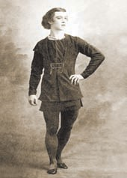
Ве дущая 2: Что остается после гениев в искусстве? После композиторов – музыка, поэтов – стихи, художников – картины, уче- ных – открытия, а вот после Вацлава Нижинского осталось две дю- жины фотографий, эскизы костюмов и гора восторженных рецензий.
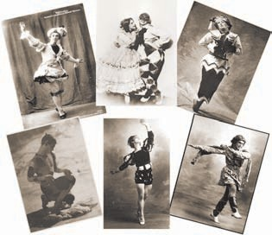

Творческая жизнь великого танцовщика и хореографа продол- жалась недолго – немногим более десяти лет, однако за это время он снискал мировую славу, ему рукоплескали в Петербурге, Па- риже, Буэнос-Айресе, Лондоне и во многих других городах мира. Как о хореографе суждения о деятельности Нижинского были противоречивы. Оценки ее часто бывали взаимоисключающими. В 1907 году, после окончания балетной школы, Вацлав Нижин- ский был зачислен в труппу петербургского Мариинского театра. В рецензиях на выпускной спектакль отмечалось: «Лучше того,
«как танцует воспитанник Нижинский, требовать нельзя». В при- казе о зачислении Нижинского в Мариинский театр была огово- рена более высокая, чем обычно, ставка и упомянута причина:
«ввиду выдающихся способностей к танцу».
Новичок сразу же стал получать множество ролей, но не глав- ных, а привычных в старинных балетах: па-де-де из «Тщетной предосторожности», «Жизели», «Рахиты». Очень похожие между собой, они требовали от исполнителя прежде всего виртуозной техники и чистоты классического танца. Нижинский с удоволь- ствием демонстрировал свои способности и вскоре был признан одним из лучших танцовщиков. Выступая кавалером Матильды Кшесинской, Тамары Карсавиной, Анны Павловой, Нижинский отвлекал на себя внимание зрителей, чем нередко вызывал недо- вольство прима-балерин.
Свою ярчайшую индивидуальность он вскоре смог проявить в работах молодого хореографа Михаила Фокина, уверенно всту- пившего в эти годы на путь поисков новаторской хореографии, рождавшейся под сильнейшим воздействием танца Айседоры Дункан.
Экзотика «Египетских ночей», стилизация античности в «Па- вильоне Армиды», возрождение раннего балетного романтизма в
«Шопениане» требовало проникновения в разные стилевые сферы, и тут Нижинский вновь проявил свою феноменальную одаренность.
Из воспоминаний Михаила Фокина: «Помню, как он, еще вос- питанником, долго стоял и смотрел на то, как я упражнялся в тан- цевальном зале, я знал, что это очень талантливый мальчик, отды- хая между репетициями, я разговаривал с ним... Он вообще был не мастер говорить. Но кто же из танцоров мог понять так быстро,

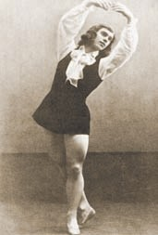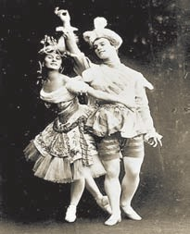

так точно то, что я старался показать и объяснить? Кто мог так уловить каждую деталь движения, сокровенный смысл жеста, танца? А Нижинский улавливал быстро, точно и удерживал в па- мяти. Держал всю жизнь, не теряя ни единой черточки».
Балеты Фокина были крупнейшим триумфом в творчестве Ни- жинского.
Романтический юноша в «Шопениане», раб Клеопатры в «Еги- петских ночах», паж волшебницы Армиды в «Павильоне Ар- миды». Рецензенты писали о его «божественном танце» и пора- зительной интуиции.
Так, вполне естественно, амплуа раба и пажа перешло за ним в реальную жизнь. Вначале его господином и любовником стал представитель «другого Петербурга» – князь Павел Дмитриевич Львов. В жизни Нижинского появились лихачи, меховые шубы, ночные рестораны, дорогие подарки. И оставшееся навсегда чув- ство использованного, а затем брошенного Петрушки.
В этот период произошла встреча Нижинского с Сергеем Дя- гилевым. Гениальный антрепренер сразу сумел увидеть Нижин- ского в перспективе и ухватился за него, как за подарок судьбы, решив не отпускать, во что бы то ни стало.
Летом 1909 года Дягилев впервые повез русскую балетную труппу в Париж. В театре Шатле блестяще прошел первый сезон. Нижинский стал звездой дягилевской антрепризы. Его называли
18

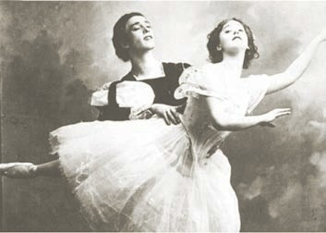

первым танцовщиком века. Ко второму сезону, к лету 1910 года, были подготовлены новые балеты, среди которых для Нижинского значительной вехой стал образ Альберта в «Жизели». Отмечая
«акробатическую легкость», «высоту прыжков», «восхитительную грацию и изящество походки, жестов, поз», современники не пе- реставали удивляться тому, как все элементы техники приобре- тали «неожиданный смысл и художественную важность», как умеет раскрывать танцовщик идею каждой формы и каждого эле- мента танца.
По возвращению в Петербург после триумфальных париж- ских гастролей Вацлав Нижинский стал центром внимания рос- сийской прессы. «Скромно одетый, застенчивый, совсем маль- чик по внешности», он совсем не соответствовал образу вели- кого покорителя Олимпа искусств, которым в то время считался Париж. Однако перемены были все же заметны – и главным об- разом это проявилось в том, что он стал пропускать репетиции спектаклей академического репертуара, ссылаясь на болезнь. Но всегда был здоров, когда шли репетиции «Павильона Армиды» или «Шопениана». На самом деле болезнь была лишь отговор- кой, которая помогала Нижинскому выкраивать время для со- вершенствования своего мастерства у Чекетти. Инициатором уроков стал Дягилев, он часто посещал занятия, наблюдая, как замкнутый и неразговорчивый Вацлав буквально на глазах ме-
19

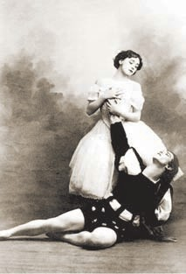
няется, раскрываясь на- встречу своему учителю. Уроки у Чекетти сыграли свою роль в творческой судьбе тан- цора – он все чаще стал пре- небрегать на сцене стереоти- пами классического танца, все больше от него отдаляясь – с безоговорочного одобрения своего антрепренера.
По возвращению в Петер- бург все газеты уже называли его европейской знамени- тостью и «воскресшим Ве- стрисом».
Очень тщательно гото- вился он к выходу на сцену Мариинского театра в «Жи- зеле», принесшей ему такой
успех в Париже в роли, которая была ему очень близка.
Его Альберт был одержим призрачной и туманной мечтой поэта, как и сам Нижинский. Именно роль Альберта стала полным выра- жением его индивидуальности – но она же стала трагическим фи- налом его выступления на сцене императорского театра. В 1911 году Вацлав Нижинский был уволен из Мариинского театра за то, что без позволения дирекции в «Жизели» надел костюм по эскизу Бенуа, ко- торый сочли неприличным (он снял старомодные бриджи и вышел в одном трико, которое подчеркивало его фигуру). И вот тут случи- лось непредвиденное. Остальные танцовщики-мужчины посовеща- лись между собой и заявили директору: «А мы тоже штаны надевать больше не будем!» Не увольнять же было всех. Пострадал в итоге один Нижинский, а все мужчины стали танцевать в одном трико.
Начиная с этого момента, его зависимость от Дягилева стала еще более сильной. Труппа Дягилева стала постоянной, и первым артистом, с кем был заключен контракт, был Вацлав Нижинский. К сезону этого года, кроме «Жизели» и «Шехерезады», приба- вилось еще три спектакля. Во всех новинках главные роли стави-
лись на Нижинского.

20

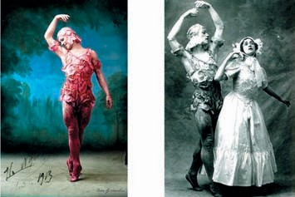

В великолепном «Фокинском» балете «Призрак розы» на му- зыку «Приглашения к танцу» Карла Вебера Нижинский сумел во- плотить неповторимый и неуловимый образ аромата, принявшего вид юноши. Костюм, созданный Л. Бакстом, открыл на сцене но- вую эру «комбинезонов» (тогда еще не существовало этого слова) и, по понятиям того времени, граничил с неприличием. Цельный костюм весь расшитый разных оттенков лепестками роз и такой же головной убор придавали Нижинскому вид необычного, незем- ного существа. Балет в целом вызвал сенсацию.
Жан Кокто так писал о финале балета: «Нижинский исчезает в окне прыжком столь патетическим, столь отрицающим законы равновесия, столь изогнутым и высоким, что никогда теперь ле- тучий запах розы не коснется меня без того, чтобы не вызвать с собой этот неизгладимый призрак» (фрагмент балета «Призрак розы» танцуют Владимир Малахов и Надежда Сайдакова).
Но этим не ограничивались замыслы Дягилева, который заду- мал еще один «гвоздь сезона» – балет «Петрушка» на музыку И. Стравинского. Образ Петрушки стал для Нижинского испове- дью.
Воспоминания Александра Бенуа об образе Петрушки в испол- нении Нижинского: «Он вдохнул душу в печальный и трагический персонаж... Он вычеканил роль столь необычно, что в этом смысле ему можно приписать авторство... то была марионетка... и вместе сознательное и жалкое создание, раздираемое всеми чувствами.
21

Он нашел это раздвоенное и слитное выражение». В этом образе слилась воедино вся жизнь Нижинского – его отчужденность от мира и желание соединиться с этим миром, его механическая по- корность и внутренний бунт разрывающейся на части души.
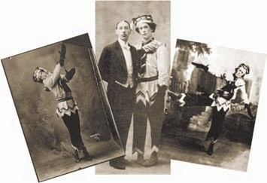

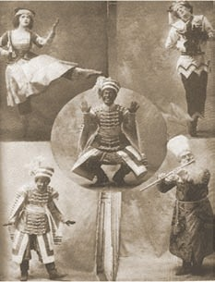
Премьера «Петрушки» состоялась 13 июня 1911 года и была принята зри- телями восторженно. Лондон, Париж, Берлин, Дрезден – города и сцены сменяли друг друга, и везде Нижинский был ве- ликолепен.
С этого момента наме- чается новый перелом в его творческой судьбе. Он всегда, с детских лет, ви- дел себя на сцене, но мысль о том, чтобы по- ставить балет самостоя- тельно, ему ни разу в го- лову не приходила. Ни-

жинского – хореографа, как и Нижинского – гениального танцора разглядел все тот же Дягилев.
29 мая 1912 года состоялась премьера первого спектакля Вац- лава Нижинского «Послеполуденный отдых Фавна» на музыку Дебюсси. Роль Фавна исполнял сам Нижинский, роль нимфы – его сестра Бронислава.

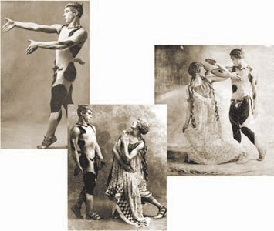

Для воплощения своих замыслов Нижинский сочинил совер- шенно новую пластику. Его первая работа вызвала неожиданную оценку. Тамара Карсавина вспоминала: «Премьера ...вызвала бурю самых противоречивых эмоций. Публика аплодировала, выла, сви- стела, между двумя соседними ложами разразилась ссора». То, что увидели зрители, было вызывающе непривычным. В необычно уг- ловатых, «кубических» движениях Фавна, замирающих профиль- ных позах, заимствованных из сюжетов древнегреческих ваз, про- сматривается символика кататонического (обездвиженность) за- стывания. Лишь один прыжок присутствовал в балете – знамени- тый взлет Нижинского, олицетворяющий пробуждение эротиче- ского чувства у юного создания, полуживотного, получеловека.

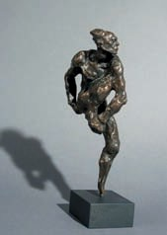
Совершенно очевидно было и то, что Нижинский сумел пойти намного дальше Фокина, который к тому вре- мени стал сдавать свои позиции. Среди тех, кто приветствовал рожде- ние балета, был престарелый Огюст Роден. После спектакля он попросил Нижинского позировать ему.
Вторая модерновая постановка Нижинского – языческая «Весна свя- щенная», на музыку Стравинского, с эскизами костюмов и декораций, на- рисованными Рерихом, была неодно- значно принята публикой.
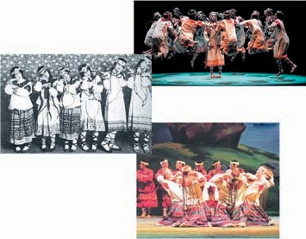
Ритмическая сложность музыки будоражила творческую фан- тазию, Нижинский создавал диковинно новую хореографию, в ко- торой – неуклюжие движения, сомкнутые фигуры, ноги завернуты носками внутрь, локти прижаты к телу, тяжелые втаптывания в землю. Музыка и пластика слились воедино, чтобы воспроизвести могучее стремление природы и первобытного человека к стихий- ному обновлению. Нарочито грубая, заземленная хореография, с дикими плясками, небрежными прыжками и тяжелыми приземле-

ниями сама по себе напоминала сценический психоз, бурю вы- рвавшихся на свободу инстинктов.
Работа над балетом Стравинского «Весна священная» стала кошмаром для труппы и изнурительной для Нижинского. Дягилев возил его в школу модного в то время Далькроза – увлечение рит- мопластикой дало толчок в работе над балетом. Но музыка Стра- винского была чрезвычайно сложна ритмически, особенно для ар- тистов балета, привыкших к четкому равномерному ритму.
«Нижинский не обладал даром четкой и ясной мысли и еще меньше умел разъяснить ее в понятных словах, – вспоминает Та- мара Карсавина , – лучшие друзья как по сцене, так и в жизни, мы часто спорили, репетируя наши роли, но во время постановки этих двух балетов («Игры», «Весна священная») наши ссоры стали бо- лее яростными, чем обычно. Так как я ровным счетом ничего не понимала, то заучивала все движения механически. Как-то я спро- сила его: «А что идет дальше?..» «Вы должны сами знать давным- давно! ответил Нижинский, – я не скажу!». «В таком случае я от- казываюсь от роли, – ответила я – После двухдневной забастовки я нашла у своих дверей огромный букет цветов, а вечером, благо- даря вмешательству Дягилева, состоялось примирение».
Премьера балета прошла в атмосфере скандала. Яростное не- приятие обострилось столь же яростным восторгом. И хотя
«Весна священная» прошла всего шесть раз, этот спектакль стал одной из вершин современного балетного театра, а также вели- чайшим стимулом для его дальнейшего развития. Сразу же после премьеры балета Стравинский писал: «Общность наших замы- слов не порывалась ни на секунду». И за четыре года до смерти, в 1966 году, 84-летний композитор подтвердил: «Лучшим воплоще- нием «Весны священной» из всех виденных мною я считаю по- становку Нижинского».
Следующая постановка Нижинского – «Игры» на музыку Де- бюсси – представлялась ему современной жизнью. Сам замысел балета – «поэма в танце» был необычен. Премьера «Игр» состоя- лась в Париже, в театре на Елисейских полях. Главные партии исполняли сам Нижинский, Тамара Карсавина и Шоллар. Пуб- лика приняла «Игры» сдержанно. Печальный опыт большинства гениев постиг и Нижинского – опередив время он не нашел по-

нимания. Его спектаклям было суждено обрести признание го- раздо позже.
Нижинский осознавал свою зависимость от Дягилева, она тя- готила его. Неудивительно, что рано или поздно последовал бунт. Узнав о женитьбе Нижинского, оскорбленный Дягилев немед- ленно отреагировал письмом, в котором кратко написал, что труппа больше не нуждается в услугах Нижинского.
Так, совершенно не знавший самостоятельной жизни, Вацлав в 24 года оказался перед обыденной необходимостью искать ра- боту и содержать семью. Нижинский отверг все предложения о сотрудничестве и принял решение создать собственный коллектив и репертуар. Но талантливый танцовщик, лишенный коммерче- ской жилки прагматичного Сергея Дягилева, оказался бездарным менеджером, и его труппу постигла финансовая неудача.
С конца 1913 года по 1916 год Нижинский вместе с женой и родившейся дочерью жил в Будапеште в качестве военнопленного ( шла Первая мировая война). По приглашению венского театра в 1916 году он возвратился к творческой деятельности. Среди его замыслов была постановка балета «Тиль Уленшпигель» на музыку Рихарда Штрауса. Однако осуществить эту работу ему суждено было на гастролях в Америке, вновь в труппе Дягилева, куда он вернулся по приглашению Дягилева в том же 1916 году.
Постепенно в ходе всех жизненных и творческих потрясений у Нижинского все сильнее стали ощущаться признаки тяжелого душевного заболевания. Последний его спектакль – балет «При- зрак розы» – состоялся 26 сентября 1917 года, а последний свой танец он станцевал в 1919 году в Швейцарии. В этом же году, в возрасте тридцати лет завершилась творческая жизнь великого танцовщика и хореографа. Следующие тридцать лет жизни уже не были связаны с балетным театром.
Возникает вопрос: «Почему же нет видеозаписи танца Нижин- ского?» Есть мнение, что этому всячески препятствовал сам Сер- гей Дягилев. Он разрешал фотографировать Нижинского, рисо- вать, лепить, но не снимать. Он делал из Нижинского загадочную легенду XX столетия. И вот уже столетие искусствоведы, публи- цисты, балетоманы изучают его творчество и пытаются разгадать загадку его танца.

Последователи Нижинского делятся на два рода. Первые (и их большинство) наряжают танцоров в трико и под душераздражаю- щую музыку выражают муки любви, тоски, отчаянья и пр. Вторые
.... Тут надо просто увидеть своими глазами постановки Марты Грэм, Ролана Пети или Мориса Бежара (особенно те, где танцует Хорхе Донн – аргентинец, солист труппы Мориса Бежара «Балет XX века»), чтобы понять тонкую нить преемственности, связы- вающую их с Нижинским, балансировавшим на грани безумия. Посмотрите, пожалуйста фрагмент «Болеро» на музыку Мориса Равеля, исполняет Хорхе Донн, постановка Мориса Бежара.
Ве дущая 1: Нижинский был легендой при жизни, но еще большей легендой стал после смерти. Загадка его личности при- тягивает художников, драматургов, романистов, кинорежиссеров, балетмейстеров. Особенно усилился интерес к его личности после выхода в Париже в 1953 году «Дневника» Нижинского.
Легендарный танцовщик до сих пор вызывает интерес, хотя вся его творческая биография укладывается в какие-то 10 лет жизни, но зато какие!
Многие режиссеры и драматурги обращались к его творчеству.

В ТЕАТРЕ:

- 8 октября 1971 – «Нижинский, клоун Божий», балет Мо- риса Бежара на основе дневников Вацлава Нижинского («Балет XX века», Брюссель, в роли Нижинского – Хорхе Донн);
- 1993 – «Нижинский» по пьесе Алексея Бурыкина (Теат- ральное агентство «БОГИС», в роли Нижинского Олег Меньши- ков);
- 1999 – «Нижинский, сумасшедший Божий клоун», спек- такль по пьесе Глена Бламстейна (1986, театр на Малой Бронной, в роли Нижинского Александр Домогаров);
- 2 июля 2000 – «Нижинский», балет Джона Ноймайера (Гамбургский балет, в главной роли Иржи Бубеничек);
- 22 марта 2008 – «Нижинский, сумасшедший Божий клоун», спектакль по пьесе Глена Бламстейна (Театр кукол имени Сергея Владимировича Образцова (режиссёр и исполнитель глав- ной роли Андрей Сергеевич Денников);

- 28 июня 2009 – «Павильон Армиды», балет Джона Ной- майера (Гамбургский балет, в роли Нижинского Отто Бубеничек и Александр Рябко);
- 2015 – «Письмо человеку», спектакль Роберта Уилсона по мотивам дневников танцовщика (в роли Нижинского Михаил Ба- рышников).

В КИНО:

- 1980 – «Нижинский», режиссёр Герберт Росс (на основе мемуаров Ромолы Нижинской и дневника Вацлава Нижинского, в главной роли – Жорж де ла Пенья);
- 1983 – «Анна Павлова», режиссёр Эмиль Лотяну (в роли Нижинского Михаил Крапивин);
- 1990 – «Нижинский, марионетка Бога», телевизионный фильм Филиппа Валуа (в роли Нижинского Эрик Вю-Ан);
- 2001 – «Дневники Вацлава Нижинского», режиссёр Пол Кокс (дневники читает Дерек Джекоби);
- 2005 – Riot at the Rite, режиссёр Энди Уилсон (в роли Ни- жинского Адам Гарсия);
- 2009 – Nijinsky & Neumeier Soulmates in Dance, докумен- тальный фильм о значении Нижинского в творчестве хореографа Джона Ноймайера.
В поп-музыке:
- 1984 – певец Фредди Меркьюри в клипе на песню I Want to Break Free выступил в роли Фавна – знаковой партии Нижин- ского из его балета «Послеполуденный отдых фавна»;

- 2000 – «Нижинский», альбом группы «Лайда», посвящён- ный танцовщику и его окружению (второй вариант – в 2002). (Ви- кипедия)
- Нижинская Р. Вацлав Нижинский. – М.: Терра, 2004. – ISBN 5-275-01012-5;

В ЛИТЕРАТУРЕ:

  - Н. Я. Надеждин. Вацлав Нижинский: «Отдых фавна»: Био- графические рассказы. М.: Майор, Осипенко, 2011. 192 с., Серия
«Неформальные биографии», 2000 экз., ISBN 978-5-98551-146-8;
  - Вера Михайловна Красовская. Вацлав Нижинский – Хлебников балета // Профили танца. – СПб.: Академия Русского балета им. А.Я. Вагановой, 1999. – С. 353–359. – 400 с. – (Труды Академии Русского балета имени А.Я. Вагановой). – 2000 экз. – ISBN 5-93010-001-2;
  - Красовская В. Нижинский. – СПб., М: Лань, ПЛАНЕТА МУЗЫКИ, 2009. – 288 с. – 2000 экз. – ISBN 978-5-8114-0964-8.
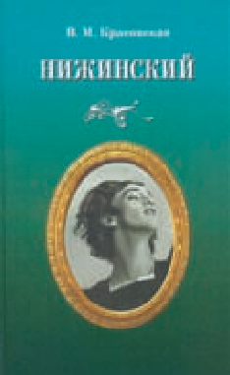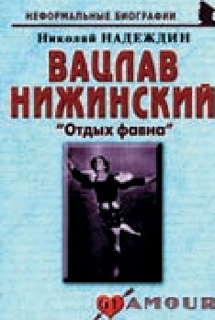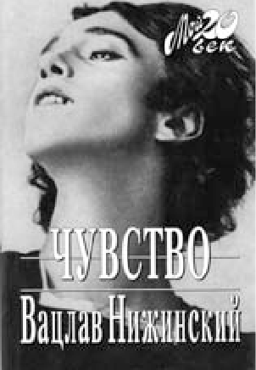

Ве дущая 1: Традиционно в работе нашей гостиной прини- мает участие хореографический коллектив. И я с большим удо- вольствием приглашаю на сцену «Народный любительский худо- жественный коллектив Рязанской области» хореографический кол- лектив «Даймонд» Клепиковского районного Дома культуры, ру- ководители Агафонова Надежда Алексеевна и Орлова Елена Ев- геньевна.
Специально для нашей гостиной коллектив подготовил про- грамму с использованием танцев разной направленности.

Выступление коллектива
- хоровод «Мещёрские узоры»
- хореографическая композиция «Подружки-топотушки»
- танец «Задоринка»
- «Перепляс»
- цыганский танец «Бричка»
- хореографическая композиция «Русь-матушка»
- танец «Цветущая сакура»
- хореографическая композиция «Свинг»
- «Космическая одиссея» (Награждение коллектива)

Ве дущая 1: Дорогие друзья! Вот и закончилась наша го- стиная. Благодарим всех за внимание. Желаем всем мира, здоровья и счастья. Мы не прощаемся, а говорим до новых встреч!

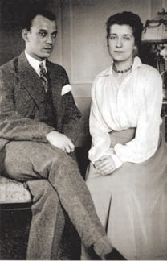
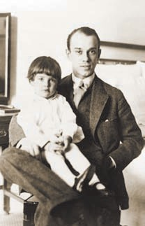

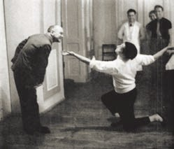
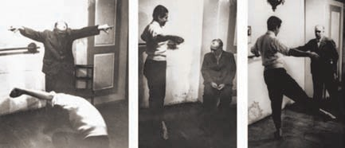
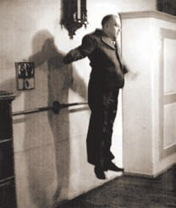

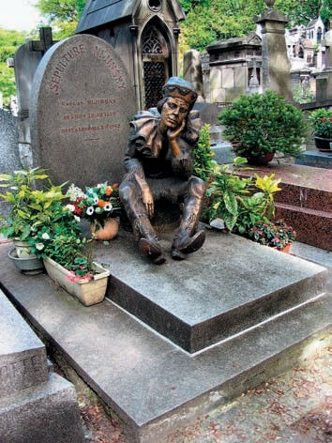

Кузьмина Н.В., Корочкина Т.В.
(составители)

«ВОСЬМОЕ ЧУДО СВЕТА»
Сборник материалов танцевальной гостиной

Редактор Н.И. Столярова

Подписано к печати 6.07.2017
Бумага офсетная. Печать трафаретная. Формат 60х84 1/16.
Гарнитура Times New Roman. Усл. печ. л. 2,1.

Издание подготовлено и отпечатано в отделе реализации медиа-проектов
ГБУК «Рязанский областной научно-методический центр народного творчества»

390000, г. Рязань, ул. Урицкого, д. 72.
Тел. (4912) 25-64-76, 25-27-54.
E-mail: cnt@post.rzn.ru

